浙江大学继续教育学院
数据大屏软件平台建设

采
购
文
件

采购编号：SCEZJU-JZ-2023011
采购单位：浙江大学继续教育学院
2023年11月
第一部分 采购项目
序号 | 名 目 | 内 容
1 | 项目名称 | 继续教育学院数据大屏软件平台建设
2 | 项目编号 | SCEZJU-JZ-2023011
3 | 项目简要 | 数据大屏软件平台（含移动端）的采购和定制化开发服务
4 | 预算 | 19.5万元
5 | 采购方式 | 竞争性磋商
6 | 报名时间 | 自本公告发布之日至2023年11月30日下午2时为止，只能通过邮件报名。联系人：竺华祥（邮箱：zhuhuaxiang@zju.edu.cn 联系电话：0571-86971321，13958107412）。
7 | 谈判时间 | 2023年12月 1日 下午 2:00
8 | 谈判地点 | 浙江大学华家池校区东大楼341室

第二部分 投标要求

一、参加谈判厂（商）家的资格要求
（1）国内具有独立法人资格。
（2）售后服务能力强。
（3）社会信誉好。
（4）具有固定的项目实施组，配有较强且稳定的相关技术队伍，能提供快速的售后服务响应。
（5）不接受联合体投标。

二、谈判响应文件的签署、份数及递交
（1）谈判响应文件需打印或用不褪色的墨水填写。
（2）所有谈判响应文件均须由谈判响应方盖章，并由法定代表人或法定代表人授权代表签署，谈判响应方应写全称。
（3）谈判响应文件正本一份，副本六份（建议采用双面打印）。谈判响应方应将谈判响应文件正本和副本分别用信封密封，并在封皮上标明采购编号、采购项目名称、谈判响应方名称及“正本”或“副本”字样。正本、副本同时提交给需方。
（4）谈判响应方应提供详细的项目解决方案，包括需求分析、重难点分析、系统服务方案、系统部署和进度保证方案、人员配置、信息安全保密措施、售后服务及培训等，并要求详细说明项目后期的运维服务方案(包括服务团队、响应时间等)。
（5）谈判响应方应提供详细的商务情况，包括企业综合实力、企业资质、近三年业绩情况，证明文件需提供复印件，并加盖公章。

三、谈判响应报价
谈判响应报价应包括有关本项目实施所需的需求调研、方案编写、开发、测试、安装调试、部署、培训、技术支持、一年免费维护服务和税金等全部费用。同时，要求对后续数据大屏建设功能的新增和修改做出报价，做为遴选的参考。

四、责任要求
谈判响应方应在负责项目开发集成的基础上，承诺无推诿原则，以用户为中心，保证用户整体项目的顺利实施和运行。

第三部分 采购内容及要求

一、建设内容及目标
为推进学院数字化转型，提升学院数字治理水平。现需采购一套数据大屏平台（包括三维大屏展示模块、仪表盘模式、可视化报表模块、数据可视化编辑模块等）和定制化的开发实施。

数据大屏软件平台技术要求

1、功能模块要求
功能模块 | 功能描述
大屏模块 | - 支持配置可视化数据展示，包含PC数据大屏，数据看板，移动端驾驶舱等。  - 支持设计大屏尺寸，也可设定为自适应，自动匹配显示器。  - 支持生成url链接，通过url链接展示，查看数据大屏，可对url进行密码加密，输入密码后才可查看。
可视化报表模块 | - 多数据源关联。支持接入包括但不限于MySql，Oracle等常见数据源类型。并支持对接入后的数据通过画布的形式进行表关联分析。  - 多 sheet 报表设计。支持上传多份excel、多sheet报表，并基于这些报表进行数据关联分析。  - 增强分析统计。支持通过拖拉拽的方式，完成多维度、多指标间的统计分析工作。  4、参数查询界面。支持对工作表进行参数查询。  5、打印导出。支持将看板结果打印或数据导出。
仪表盘模块 | 1、可视化看板支持通过数据看板展示业务数据，通过瀑布式滚动的方式配置与查看。  2、图表高级交互。支持图表下钻、跳转、关联、弹窗等交互事件。  3、扩展图表。支持柱状图、饼状图、条形图等至少20种图表类型。  4、地图等仪表盘工具。支持展示展示二维地图。
移动端模块 | 1、支持移动决策平台。支持操作数据看板进行图表下钻、关联等交互，进行数据决策。  2、移动端报表展示。支持在移动端展示数据看板。
权限管理 | - 支持通过用户角色控制数据行列权限。实现同一份看板数据不同的人看到不同的数据。  - 支持账号间数据隔离，用户隔离。  3、支持在平台内创建多个项目进行工作，并支持新增、下线、删除项目。

2、建设原则
设计时必须遵循以下的原则：
（1）先进性
系统技术水平在保证其成熟性的前提下，采用先进技术。系统软件平台技术应符合当今计算机技术发展的方向，并经实践证明其实用性。要保证技术不断地更新并可顺利升级而维持系统的先进性。
（2）实用性
在符合管理需要的条件下，应用软件全部使用图形化交互式人机界面，使操作简单、便捷。
（3）安全性
保证数据传输的安全性，使所传输的数据不被盗窃、更改，应用系统的重要关键信息数据可采用网络加密传输、数据库加密或应用系统数据加密相结合的技术。运用日志，对进入系统的用户的所有操作进行记录,可以根据日志进行事后分析，从而找到事故的发生原因、责任者或非法用户。
（4）开放性
技术方案必须具有良好的互连、互操作能力及升级能力，必须遵循最新的国际标准、全区标准和行业标准，必须遵循开放的原则。
（5）扩展性
应用软件采用当前流行的软件技术作为应用软件系统开发的核心技术,充分考虑到实际情况，使得开发的应用系统具有非常好的可扩展性。并且采用标准和通用的网络设备及协议，开放式的数据库和组件技术，确保随着今后办公业务需求不断增加的情况下，已有的资源可以有效利用。
（6）整体性
系统设计时进行了全面地考虑，强调本系统规划整体划一及与外界的接口标准化，充分提高系统的整体利用效率。
（7） 高效性
系统应用服务应具有线性扩展和负载均衡能力，以保证在大事务量、大数据量的环境下能加以调配以满足实际情况的需求。服务器的高可用性，以保证在个体服务器或服务出现故障时，平台应用和服务不受影响。

三、总体业务需求

1．特别说明
（1）本次招标数据大屏定制化开发需考虑同学院已有系统应用的接口和实现。
（2）本次招标平台建设包括平台PC端开发、移动端开发以及搭建完整平台所需的所有软件。
（3）本文档中仅是平台的初步功能需求描述，PC端及移动端的具体需求以中标后需求分析讨论确定为准。

2．平台业务需求

数据大屏名称暂定为“浙江大学继续教育学院·数智中心”，首屏效果图如下：
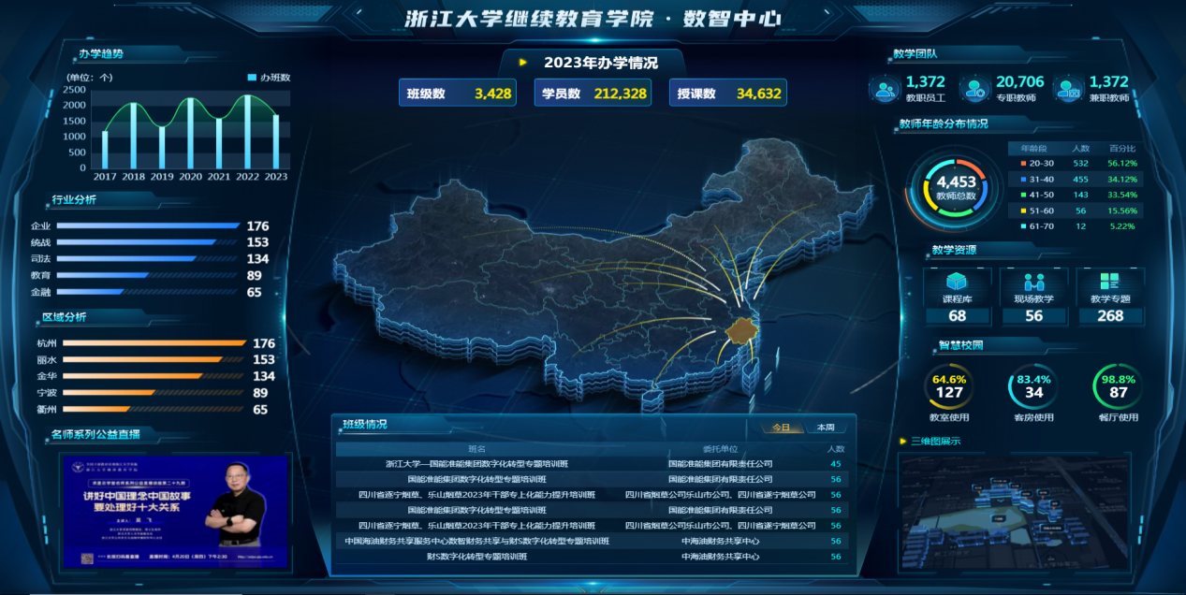
图1. 学院数据大屏效果图
- 屏左上角为：“办学趋势”柱状和曲线动态图。以亮色指示当前选中年份，点击柱状图切换选中年份，同时联动“办学情况”、“行业分析”、“全国地图”等数据，默认为当年年份。
- 左第二位为：“行业分析”横向柱状图。以柱状图展示选中年份学院办学行业分布情况，联动时以动态效果展示。点击后可钻取到二级页面展示具体行业办学情况。
- 左第三位为：“区域分析”横向柱状图。以柱状图展示选中年份学院办学区域分布情况，联动时以动态效果展示。点击后可钻取到二级页面展示区域办学情况。
- 左第四位为：“名师系列公益直播”展示区。以公益直播宣传图轮播展示，点击后播放公益直播视频，并可放大到全屏播放。
- 中间第一位为：“办学情况”数据展示。以文本数据展示选中年份办学班级数、学员数、授课数，联动时数据变化。
- 中间第二位为：“全国地图”。以立体动态地图和动画展示各省到校班级情况，联动时动态变化。各个省份上方增加浮标和数据框，数据框内容为办学情况。点击后可钻取到省级二级页面展示该省办学情况。
- 中间第三位为：“班级情况”。以滚动列表形式展示“今日”或“本周”班级清单，显示班名、委托单位（暂定可选其它数据，比如展示“来源地”）、人数，点击班级名后进入班级详情二级页，可显示班级基本信息、课表（分类展示课堂授课、现场教学、研讨等，包括教师、上课地点）等情况。点击后可钻取到班级详情展示页。
- 右第一位为：“教学资源”数据展示，以展示学院教学研究和建设成果。以文本数据展示“课程库”数、“现场教学”数、“教学专题”数。点击后可钻取到各类教学资源展示页面。
- 右第二位为：“学院队伍”数据展示。以文本展示学院教职员工人数、师资人数。以及以动态饼图展示教师情况分析，可选不同的分析展示。
- 右第三位为：“智慧校园”。以仪表盘展示“教室”、“会议室”、“餐厅”的使用情况，并以三维立体动态地图展示华家池楼宇，点击后可以进入二级校园全图页，点击各楼宇可以用列表显示楼宇各楼层内班级情况、住宿情况、用餐情况等，并可查看监控摄像机、智慧录播画面、教室温湿度等，在实现智能分析后可展示楼宇人流量、教室人数、道路拥堵度等。

第四部分 开发进度及其他要求

1、建设周期
需在2023年12月31日前完成平台搭建、定制化开发和部署上线试运行等工作，内容包括需求分析、系统设计、开发测试和部署运行等。

2、知识产权
本项目定制化开发部分所有权归采购方，开发商在项目验收前需向用户方提供全部相关的技术成果，包括维护所需的源代码、全部数据字典、开发文档、测试文档、操作手册、培训文档等相关文档。

3、免费维护期
中标商提供自项目验收通过之日起一年的免费维护服务，服务内容包括软件应用程序更改、软件故障处理、软件应用培训、系统咨询等支持服务。服务规格为全年7*24小时技术支持，半小时内响应，2小时现场服务。

4、多浏览器支持
要求开发完成的平台支持具有良好的浏览器兼容性，支持主流浏览器Internet Explorer 、360、百度、火狐、google、safri、opera等的访问。

5、安全性
中标商应提供平台安全方案，以实现平台数据的安全性，平台的重要关键信息数据应采用网络加密传输、数据库加密或应用系统数据加密相结合的技术。平台日志除对进入系统的用户的操作进行记录,还可根据日志进行事后分析，追溯到事件的发生时间、原因、过程、责任者或非法用户信息。

第五部分 评标细则
综合考虑公司实力经验、投标产品方案、价格、服务优惠等因素，具体评标细则如下：
1、应标公司的经验和实力情况，主要包括公司综合实力、资质、同类项目建设经验等方面的因素，所占分值25分。
评审要点为：
（1）应标公司的综合实力、资质和信誉等情况；
（2）从事同类项目建设的有关业绩；
（3）投标文件整体质量评价；

2、技术方案，主要包括应标方案与需求的吻合程度等方面的因素，所占分值30分。
评审要点为：
（1）对项目的理解；
（2）技术解决方案、需求分析和重难点分析等与用户需求的符合度；
（3）产品的先进性及可靠性；
（4）系统部署、进度保证方案、实施方案的合理性及规范性；
（5）项目配置人员的工作经历、类似项目经验和资质情况；
（6）信息安全保密措施。

3、服务承诺和优惠，主要包含服务承诺及优惠等方面的因素，所占分值20分。
评审要点为：
（1）维护服务方案、响应时间及承诺；
（2）培训计划及其承诺；
（3）对后续建设功能新增和修改报价及承诺；
（4）其他优惠措施。

4、价格，所占分值25分
采用综合评分法，价格分统一采用低价优先法计算，即满足招标文件要求且投标价格最低的投标报价为评标基准价，其价格分为满分。其他投标人的价格分统一按照下列公式计算：
投标报价得分=(评标基准价／投标报价)×价格权值×100

第六部分 联系方式

1、联系地址
杭州市江干区凯旋路268号 浙江大学华家池校区东大楼334室
浙江大学继续教育学院信息技术中心（邮编 310029）

2、联系人
竺华祥，电子邮件：zhuhuaxiang@zju.edu.cn

3、联系电话
0571-86971321

